

PODER JUDICIÁRIO
TRIBUNAL REGIONAL DO TRABALHO DA 6ª REGIÃO
COORDENADORIA DE PLANEJAMENTO FÍSICO – CPLAN

RELATÓRIO FOTOGRÁFICO MÊS ABR/2018 | DATA: 25/04/2018
OBRA: CONSTRUÇÃO DO FÓRUM DE GOIANA | EMPRESA: UMUARAMA
ENDEREÇO: PE-75, KM 02, GOIANA-PE. | PROCESSO; 26/2017

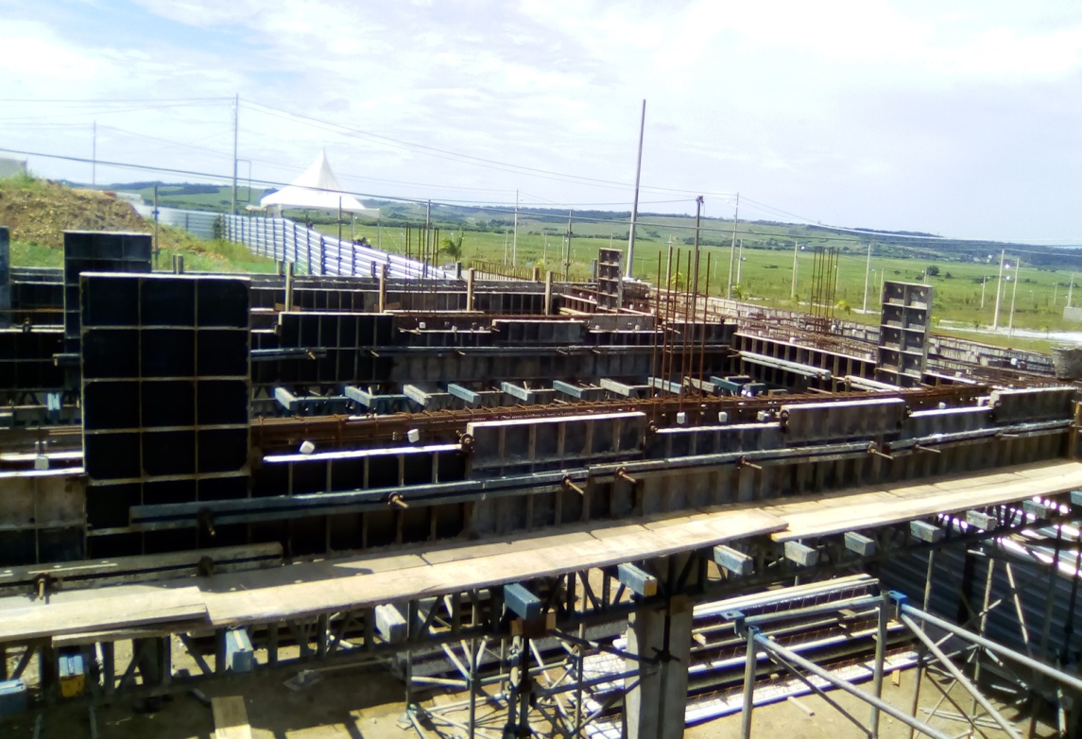
FOTO 01

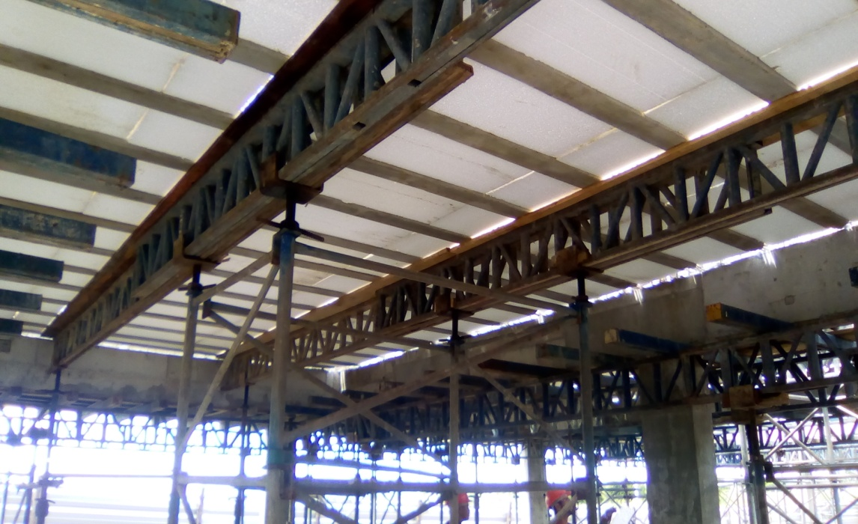
FOTO 02

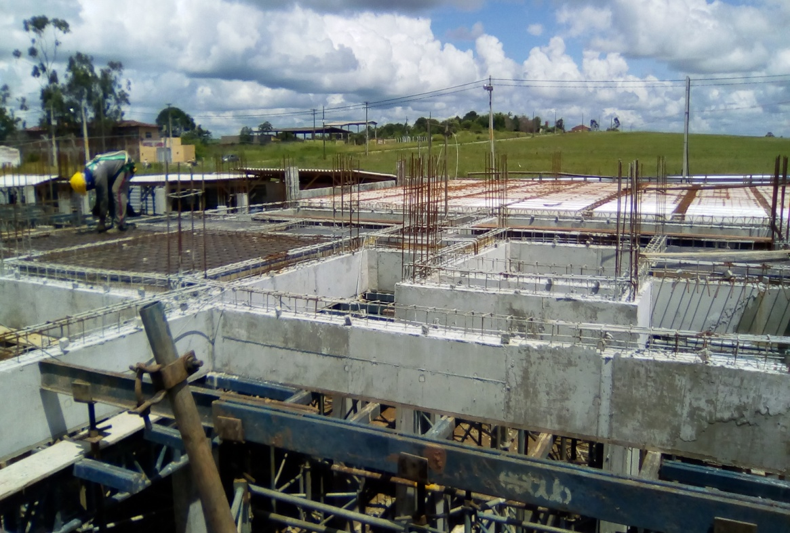
FOTO 03

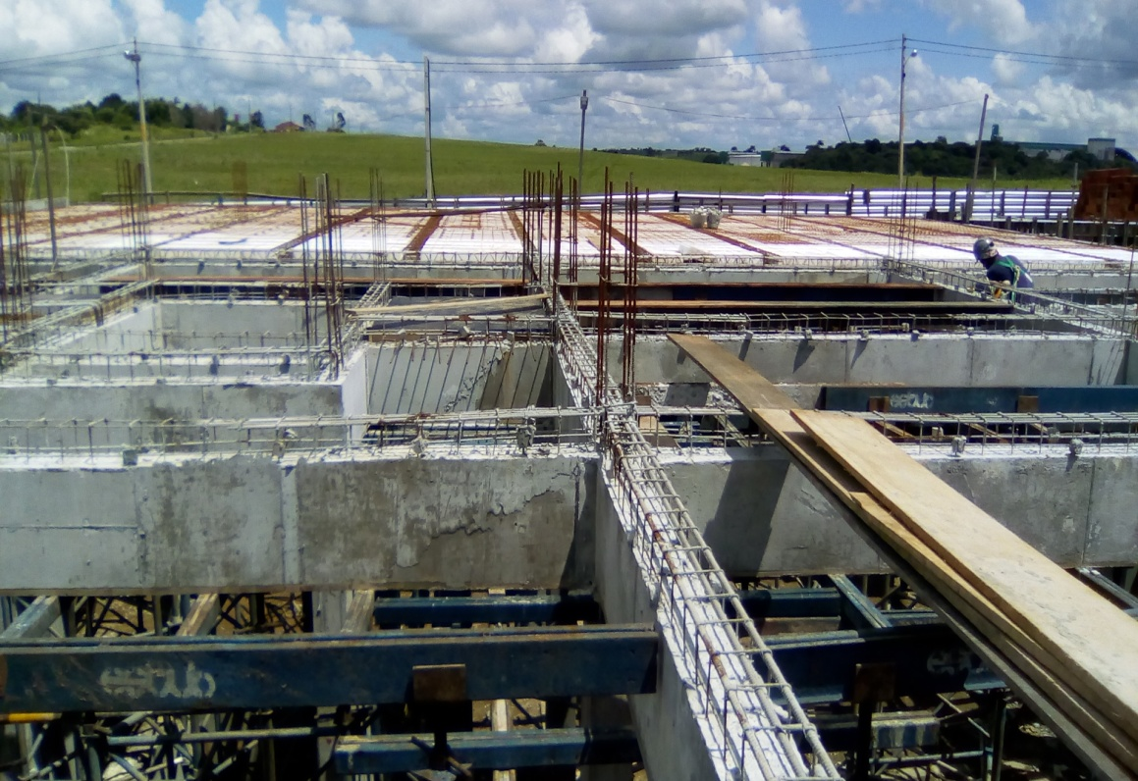
FOTO 04

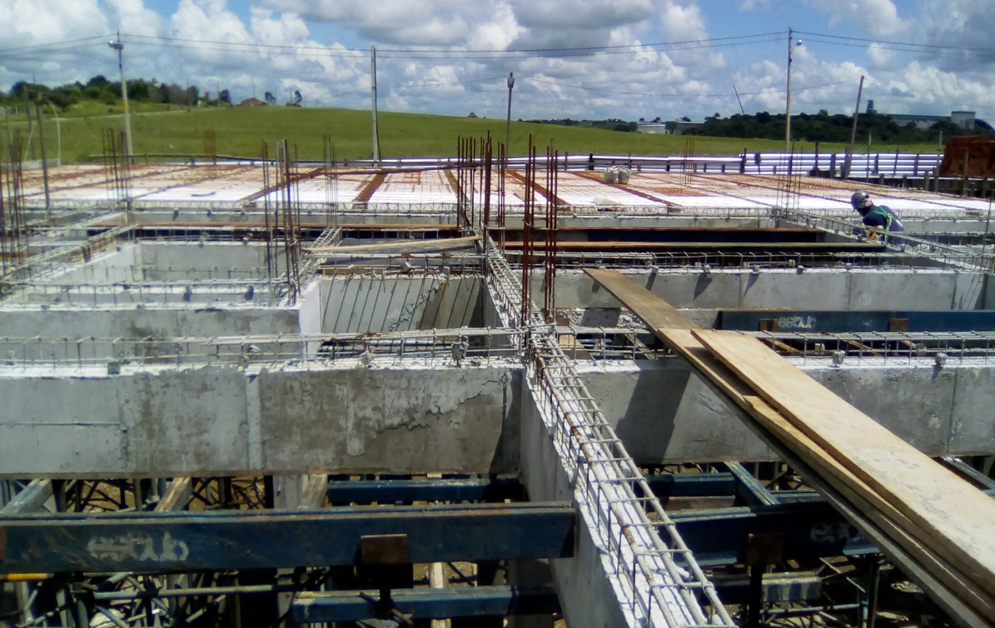
FOTO 05

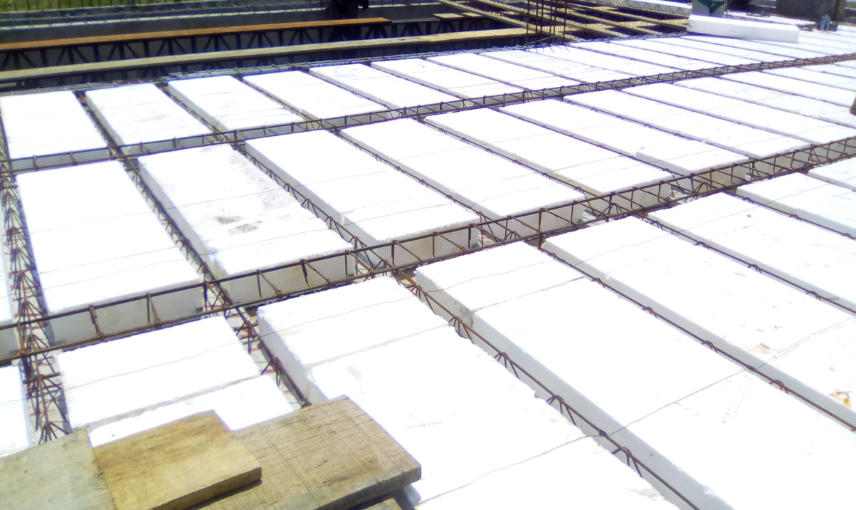
FOTO 06

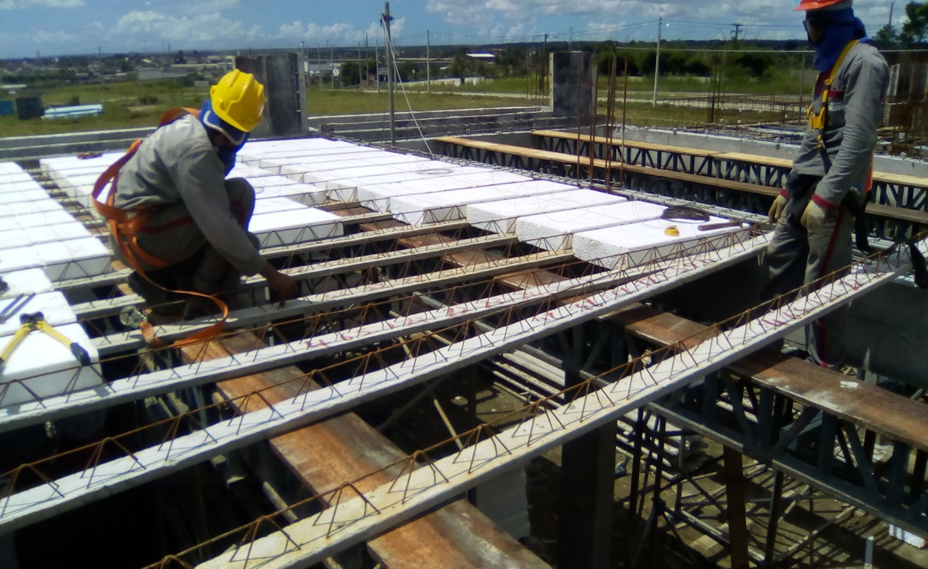
FOTO 07

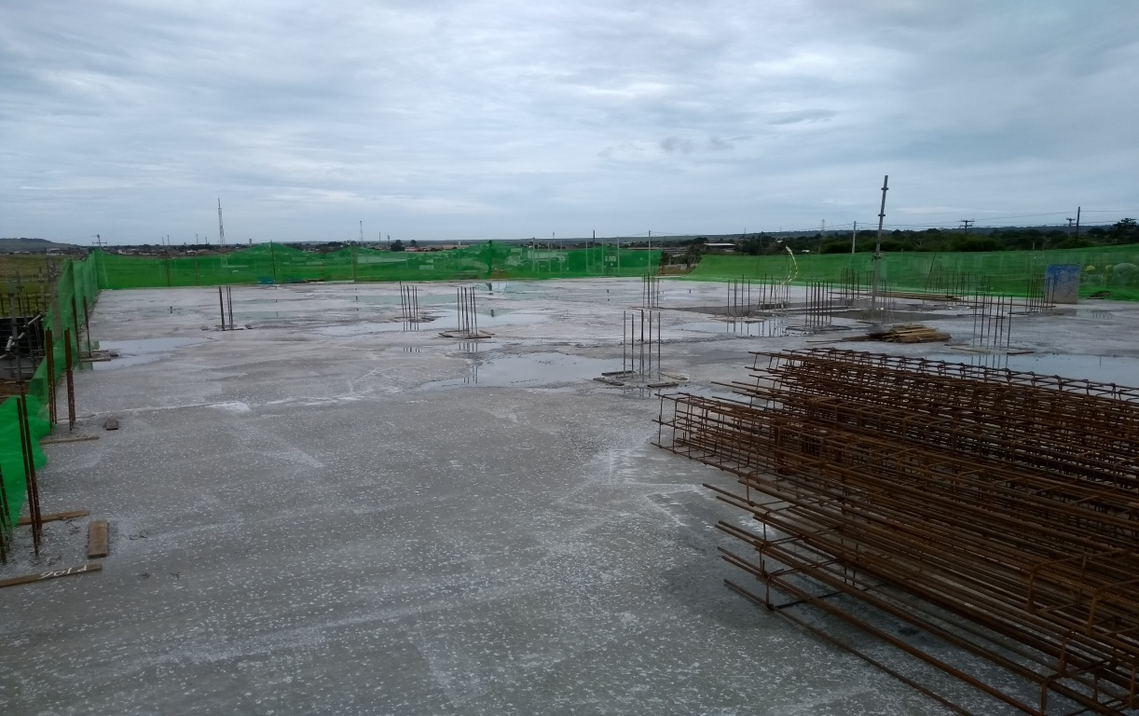
FOTO 08

Atenciosamente,
Cláudio Menezes
Engenheiro Civil – Gestor do Contrato
CPLAN

